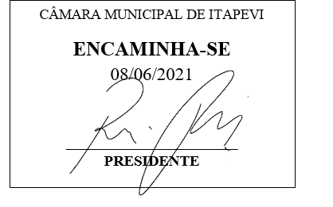

INDICAÇÃO Nº 1486/2021

Súmula: - Solicita providências do Executivo, junto a Secretaria de Governo, para estudo e viabilidade sobre implantação de uma sala ambulatorial na base do guarda Civil Municipal, para atendimento nos Serviços de Fisioterapia e Psicologia.

INDICO à Mesa, na forma regimental vigente, seja oficiado ao Excelentíssimo Senhor Igor Soares Ebert, Prefeito Municipal, para que determine através da Secretaria de Governo, quanto ao estudo e viabilidade sobre implantação de uma sala ambulatorial para atendimentos nos serviços de Fisioterapia e Psicologia na base da Guarda Civil Municipal do nosso Município.

Justificativa

Senhor Presidente;
Senhores Vereadores;
Senhoras Vereadoras.

Trata-se de uma solicitação dos Profissionais da guarda municipal, que devido a exposições traumáticas, adversas intrínsecas da atividade profissional, acarreta nos mesmos sobrecargas emocionais que se não acompanhadas por profissionais podem desenvolver instabilidades psicológicas.
Vale ressaltar que, o horário estendido, faz com que estes profissionais mantenham posturas viciosas e sobrecargas mecânicas, o risco das unidades de rondas ostensivas (motos, bicicletas) aumentam a probabilidade de quedas ocasionando fraturas e lesões que podem comprometer o efetivo da guarda.
O profissional Psicólogo atua no diagnóstico, prevenção e tratamento de doenças mentais, de personalidade ou distúrbios emocionais, sendo habilitado a atuar em diversas áreas tanto no âmbito privado quanto no contexto público.
O profissional Fisioterapeuta atua no diagnostico, prevenção, habilitação e reabilitação, utilizando protocolos e procedimentos específicos de fisioterapia, analisando condições físicas, desenvolvendo programas de prevenção e promoção à saúde.
Com esse ambulatório reduziríamos os números de profissionais afastados por depressão entre outros, além de proporcionar melhor qualidade de vida e rendimento no trabalho prestados por esses profissionais.

Diante do exposto, peço por gentileza que seja verificada a possibilidade de implantação de uma sala para atendimento ambulatorial no serviço de fisioterapia e psicologia na base da GCM.

Sala das Sessões Bemvindo Moreira Nery, 01 de junho de 2021.

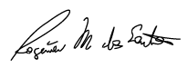

Rogerio Moreira dos Santos
“Rogerio Fisioterapeuta” - PSDB

